Endlich schmerzfrei, ohne Medikamente



Das Produkt

Der FG XPRESS PowerStripTM ist eine echte alternative Lösung gegen Schmerzen auf natürlicher Basis ohne Nebenwirkung. Powerstrip kombiniert eine patentierte Mischung aus alten Kräutern, Mineralien und Elementen mit einer bahnbrechenden Technologie.

Der PowerStrip ist ein ultradünnes OTC Medizinprodukt. OTC steht für “Over The Counter”, was auf Deutsch unbedenklich und frei verkäuflich bedeutet.
Das Produkt wird von Ärzten, Heilpraktikern und tausenden von Anwendern empfohlen und ist ein von der FDA gelistetes Medical Device Class1. Die Klasse 1 wird nur von der FDA ( Food and Drug Administration, die Zulassungsbehörde für Nahrungsmittel und Medizinprodukte in den USA ) vergeben, nachdem die Wirkung ausführlich gestestet wurde. Die Wirkung wurde auch in Deutschland von Ärzten bestätigt.
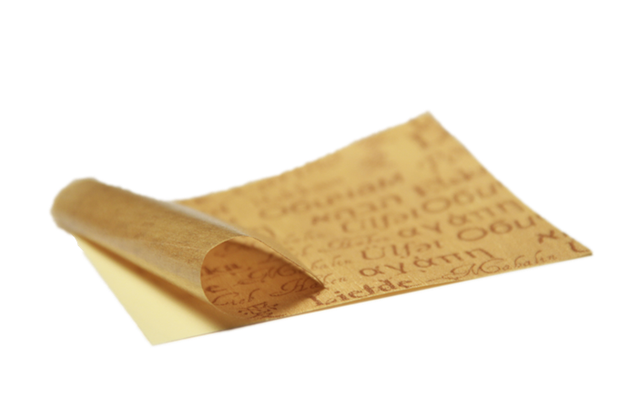
Powerstrips werden von Ärzten, Heilpraktikern, Physiotherapeuten und unzähligen Anwendern der PowerstripsTM von FGXpress empfohlen.

Lesen Sie hier die Erfahrungsberichte begeisterter Anwender.

Dr Misu Kim – Entwickler der Power StripsTM – ist Doktorat in “bakterielle Widerstandsmechanismen”und Forscher am „Future Engineering Technologie Institute der Universität Korea“.
So wirkt das Pflaster : Video auf https://youtu.be/tSeX3uQokAw

Anwendungshinweise:

Die Wirkungsdauer beträgt ca. 48 Stunden.

Eine ideale Stelle einen PowerStrip anzubringen um das allgemeine Wohlbefinden zu verbessern ist im Nackenbereich.
Achten Sie darauf, dass die Haut an der Klebestelle frei von Lotionen oder anderen kosmetischen Produkten ist und weder ölig noch verschwitzt ist.

Um die Klebewirkung zu verbessern besteht die Möglichkeit, das Pflaster nach dem Aufbringen auf der Haut ein wenig anzufeuchten. Die Erfahrung hat gezeigt, dass diese Maßnahme dazu beiträgt, dass das Pflaster besser haften bleibt.

Die PowerStrips dürfen bedenkenlos kurz nass werden, das stellt kein Problem dar. Jedoch sollte man sie nicht zu lange dem Wasser aussetzen, da sich die natürlichen Inhaltsstoffe sonst beginnen aufzulösen.
Möchte man also mit den Pflastern unter die Dusche, dann sollte man das berücksichtigen und entsprechend darauf achten, dass die Klebe-Stelle nicht allzu nass wird.

Grundsätzlich wird empfohlen die PowerStrips so nahe wie möglich an der schmerzenden Stelle zu kleben. Es wird jedoch davon abgeraten, die PowerStripsTM direkt auf ein Gelenk zu kleben.

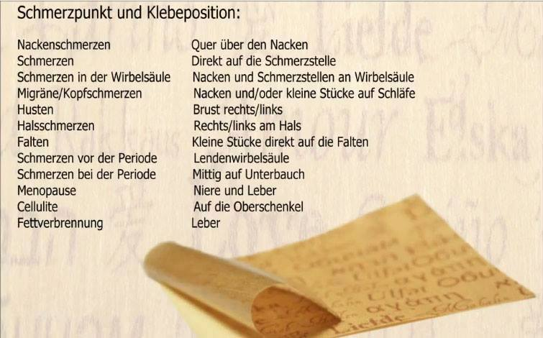

Durch die ständige Bewegung des Gelenkes würde sich das Pflaster lösen. In diesen Fällen wird angeraten, es entweder direkt ober- oder unterhalb des Gelenkes zu befestigen.

Die PowerStrips können Sie ohne Bedenken in mehrere Teile schneiden. Dies ermöglicht eine flexiblere Anwendung der FG Xpress PowerStripsTM. Somit hat man auch die Möglichkeit, die Pflaster an kleineren Stellen anbringen zu können, wie beispielsweise an den Fingern, Zehen, der Stirn oder den Wangen.

Durch die Wärmeentwicklung der Pflaster kann es in Einzelfällen zu einer leichten Hautrötung führen. Das ist jedoch völlig normal und bedenkenlos.

“Diese Technologie wurde entwickelt, um alle Zellen des
menschlichen Körpers zu unterstützen und mit mehr Energie zu versorgen.”

Dr. Minsu Kim

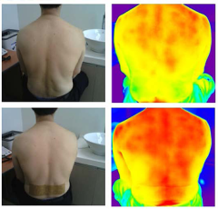 | Aufnahmen mit einer Infrarotkamera  oben: Dr. Kims Rücken vor der Nutzung. Bilder unten: 15 min nach der Nutzung mit einem Powerstrips Energiepflaster von FGXpress!

„Ich wünsche Ihnen von Herzen, ein Leben ohne Schmerzen“
Rosemarie Samson

Für weitere Fragen steht Ihnen die Person, von der Sie diese Information erhalten haben, gerne zur Verfügung.

Sie möchten dieses Produkt weiterempfehlen ?

Oder wissen, wie Sie die Pflaster kostenlos erhalten können ?

Sich vielleicht sogar ein Nebeneinkommen aufbauen?

Fordern Sie hier dazu weitere Informationen an:

Finanzielle Unabhängigkeit mit FGXpress

